Инструкция по правилам безопасного поведения
во время схода снега и гололеда
Правила поведения во время схода снега с крыш зданий
Снегопады и потепление могут вызвать образование сосулек и сход снега с крыш зданий.
1. Соблюдайте осторожность, когда проходите рядом со зданиями, а если на их крышах есть снежные карнизы, сосульки обходите такие строения на безопасном расстоянии( не менее 20 метров от стены). Свисающие с крыши глыбы снега и льда представляют опасность для жизни и здоровья людей, а также их имущества.
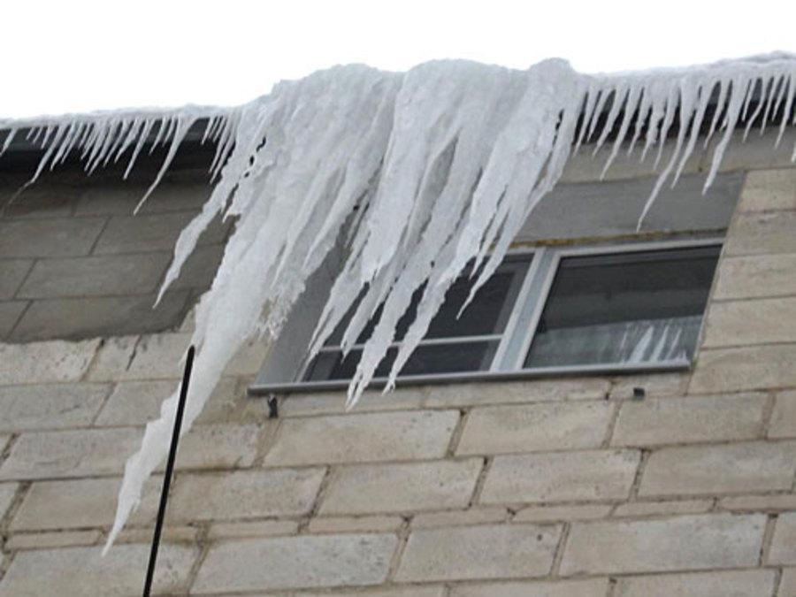 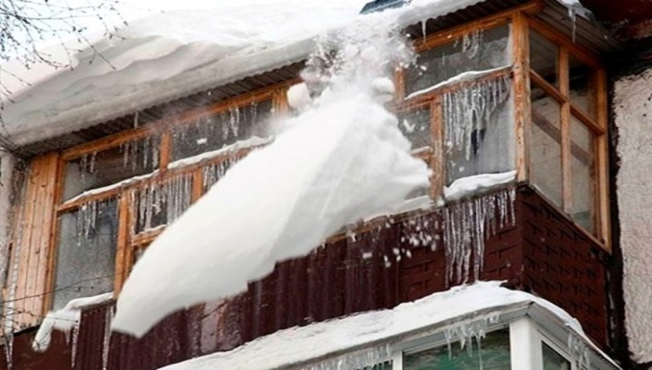
Сход скопившейся на крыше снежной массы очень опасен!
Как правило, такая масса неоднородна по своему составу и содержит как рыхлые массы подтаявшего снега, так и куски слежавшегося льда, зачастую значительного объёма и массы. Чтобы избежать травматизма, необходимо соблюдать правила безопасности вблизи зданий.
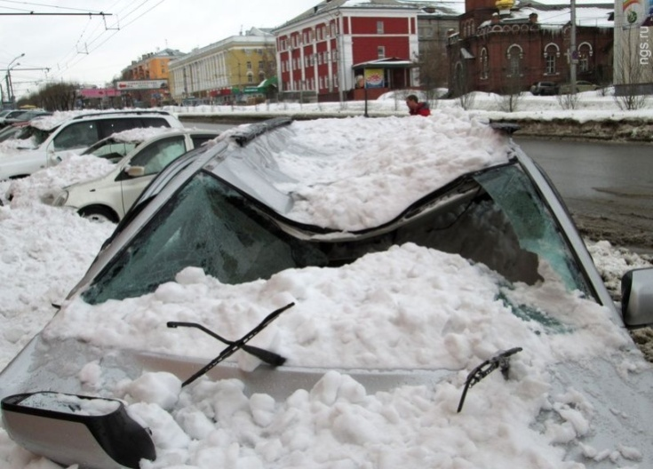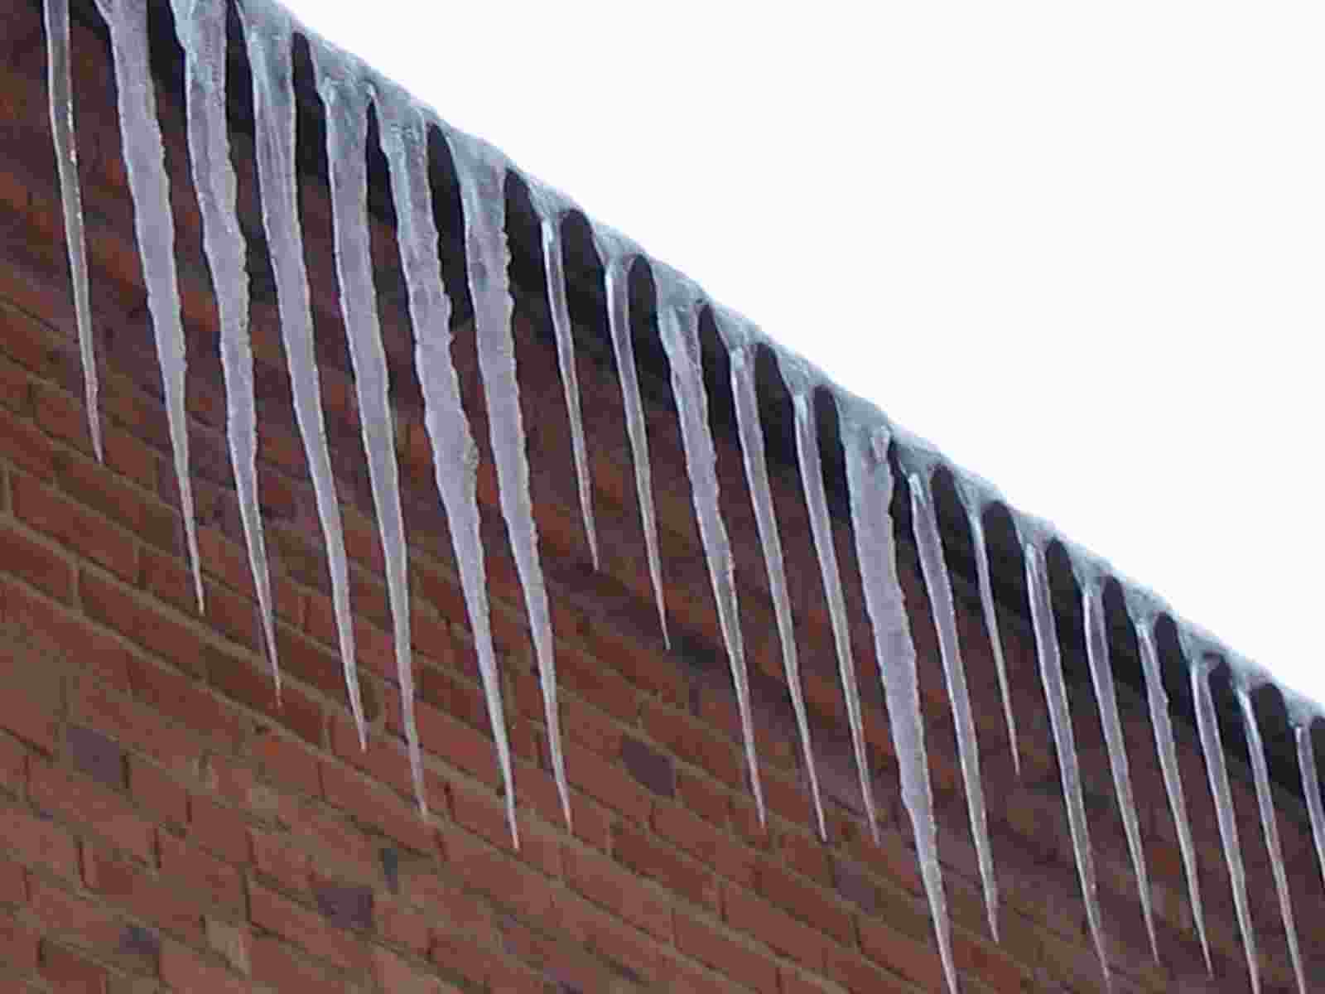
2. Чаще всего сосульки образуются над водостоками, поэтому эти места фасадов домов бывают особенно опасны, их необходимо обходить стороной.
3. По возможности, не подходите близко к стенам зданий.4. Если во время движения по тротуару вы услышали наверху подозрительный шум – нельзя останавливаться, поднимать голову и рассматривать, что там случилось. Возможно, это сход снега или ледяной глыбы. Бежать от здания тоже нельзя. Нужно как можно быстро прижаться к стене, козырёк крыши послужит укрытием.
5. Если из-за падения с крыши сосульки или снега пострадал человек, надо вызвать скорую помощь.
2. Правила поведения во время гололеда на дорогах
Гололед - это слой плотного льда, образовавшийся на поверхности земли, тротуарах, проезжей части улицы и на предметах (деревьях, проводах и т.д.) при намерзании переохлажденного дождя и мороси (тумана). Обычно гололед наблюдается при температуре воздуха от 0 С до минус 3 С. Корка намерзшего льда может достигать нескольких сантиметров.
Гололедица - это тонкий слой льда на поверхности земли, образующийся после оттепели или дождя в результате похолодания, а также замерзания мокрого снега и капель дождя.
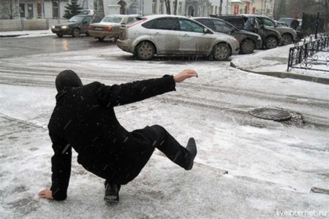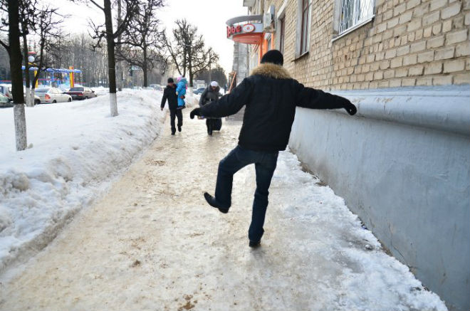
Как действовать во время гололеда (гололедицы):
- Если в прогнозе погоды дается сообщение о гололеде или гололедице, примите меры для снижения вероятности получения травмы. Подготовьте мало скользящую обувь, прикрепите на каблуки металлические набойки или поролон, а на сухую подошву наклейте лейкопластырь, можете натереть подошвы песком (наждачной бумагой).
- Передвигайтесь осторожно, не торопясь, наступая на всю подошву. При этом ноги должны быть слегка расслаблены, руки свободны.
- Если вы поскользнулись, присядьте, чтобы снизить высоту падения. В момент падения постарайтесь сгруппироваться, и, перекатившись, смягчить удар о землю.
- Гололед зачастую сопровождается обледенением. В этом случае особое внимание обращайте на провода линий электропередач. Не проходите под ними.
Как действовать при получении травмы
Обратитесь в травматологический пункт или пункт неотложной медицинской помощи.
Напоминаем круглосуточный телефон единой дежурно-диспетчерской службы (ЕДДС)

